2019-2020学年成华区四年级(上)数学调考试卷
(考试时间:90分钟,总分:130分)
- 用计算器计算。(共8分)
899×246= 1734+438×26= 3363×255= 999×999=
二、判断。(共8分)
1.26x101=26×100+1 ( )
2.726+72的商是一位数。 ( )
3.射线AB也可以读作射线BA。 ( )
4.读5008600这个数时，一个零也不用读。 ( )
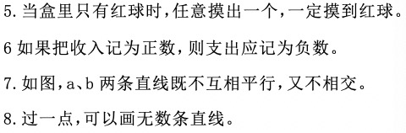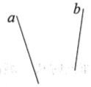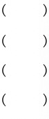
三、选择。(共10分)
L.乘法算式中，乘数均不为0，一个乘数乘3，另一个乘数扩大到原来的2倍，则积( )。
A.扩大到原来的6倍 B.扩大到原来的5倍 C.不变
2.5口326四舍五入到万位约等于6万，口里至少要填( )。
A,9 B.5 C.4
3.钟面上分针旋转了360°时，时针旋转了( )。
A.36° B.30° C.6°
4.如图，计算950÷450时，应用了( )。
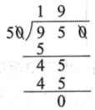
A商不变的规律 B.积的变化规律 C.乘法结合律
5.①平角其实就是一条直线;②两点之间的所有连线中，线段最短;③同一平面内的两条直线，不是平行就是垂直;④要将一根木条固定在墙上，至少需要2颗钉子。以上说法，正确的有( )。
A.2个 B.3个 C.4个
6.下列关于周角的画法，正确的是( )。
A. B. C.
7.下表是某列车各节车厢的乘客人数(单位:人)，关于这趙列车的乘客总数，最接近准确人数的估计方法是( )。
车厢号 | 1 | 2 | 3 | 4 | 5 | 6 | 7 | 8 | 9 | 10
乘客人数 | 115 | 122 | 123 | 119 | 114 | 129 | 121 | 124 | 118 | 116
A.114×10 B.130×10 C.120×10
8.用量角器测量角的度数，操作正确的是( )。
A. 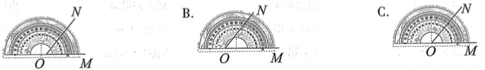 B. C.
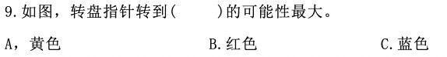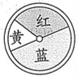
10.下面哪一条信息提供的是近似数? ( )
A电视剧(长安十二时辰》首播日期:2019年6月27日
B.全国青少年爱国主义读书教育活动已吸引8亿多人次参与
C.世界最大海上集装箱船“地中海古尔松”轮最大载箱量为23756标准
四、填空。(共14分)
1.丁丁在埃及金字塔里找到了一张写有古埃及象形数字的羊皮纸，上面数的总和用十进制计数法写作( ),如果用中国算盘来表示这个数，需要用到( )颗珠子。
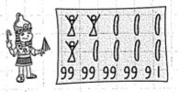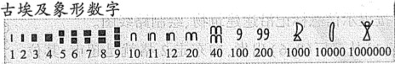
2.在整数中，既不是正数也不是负数的是( ) 。
3.海气和笑笑(2，4)同行不同列，又和眯眯(4，2)同列不同行，淘气的座位用数对表示为 ( )。
4.在有余数的除法算式中，已知被除数是540，余数是30，商是15，则除数是( )。
5.在○里填上“＞”“＜”或“=”。
936543○95634 99x23○23 x 105 1百万○ 1000个千
6.如图，一共有( )条线段，( )条射线。
7. ( )辆这样的小货车可以运大约十亿粒大米。
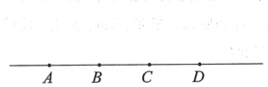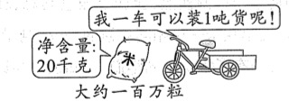
第6题图 第7题图
8.在10、-200、0、8844.43、-12、+1.1、-$\frac{4}{7}$、1、-0.8这些数中，自然数有( )个。
9.小佳平均1分走85米，那么小佳步行的速度可以表示为:85( )。
10.欢乐城小学每名同学都有一个号码，其中201815165表示“2018年入学的15班学号为16的同学，该同学是男生。”按此规则，202002188表示的一定是位( )生。(填性别:男/女)
五、计算。(共27分)
1.直接写出得数。(12分)
300×12= 25×4= 450+90= 50×80=
6300÷49= 340-80= 11×11= 26÷9=
125×8= 0÷38= 6400÷480= 100×5=
2.列竖式计算。(6分)
609×57= 210×47= 923÷88=

3.脱式计算，能简算的要简算。(9分)
25×(8×12) 700÷25 864÷ [(31-28)×12]

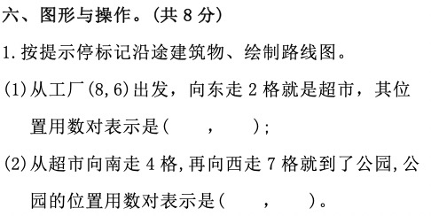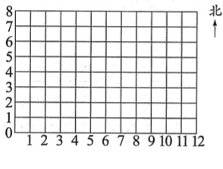
2.按要求画一画
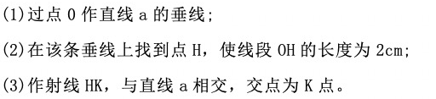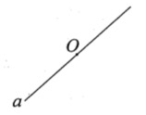
七、解决问题。(共25分)
- 师傅拿来一捆铁丝，让徒弟测量其总长度。徒弟用秤称，这捆铁丝刚好重2800克。接着，徒弟找来一截相同规格的铁丝，测量得到其长度和质量分别是:5cm、25克。徒弟顿时心中有了答案。同学们，你知道这捆铁丝有多长吗?

2.安做省庐江县的太空莲种植基地(如图)，村民正采摘莲蓬。据测算，每块标准试验田可以采收莲蓬6600个，按2元/个计算，每块试验田的收入是种植水稻收入的11倍，如果种植水稻，每块试验田的收人是多少钱?
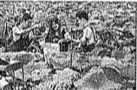
3.随着春节的临近，五湖四海的游子都要踏上回家的旅途。青岛发往成都的K208次列车
是每年春运的热点车次，根据图示信息，单程需要准备多少种不同的车票?
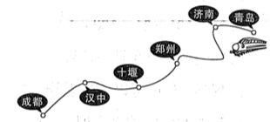
4.学校要订做64套校服，已知一件上衣128元，一条裤子72元，准备20000元够吗?

5.两辆车同时从A城出发到B城，面包车绕山走远路，大客车钻山洞走近路，大客车中途
体息了1时，哪辆车先到达目的地?
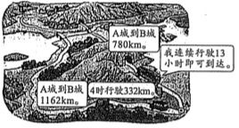
能力检测。(共30分)
1，下列4个图形中与众不同的是( )。
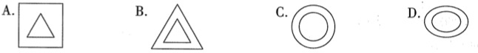
2.小莉又用一副三角板拼出了几个角，如图，(∠1-∠2) ×2=( ) °。
3.小张、小王、小李三人从A地沿同一道路同时出发去B地。小张、小王和小李的速度依次
为:30千米/时、5米/秒、600米/分。( )最先到B地。
4.自古长江三峡雄奇险秀，滔滔江水奔腾直下。北魏著名地理学家、散文家郦道元在其脍炙人口的《三峡》名篇中写道“或王命急宜，有时朝发白帝,暮到江陵，其间千二百里，虽乘奔御风，不以疾也”。文中所描写船的平均速度的约为( ) km/h。
5.陈老师参加了5次诗词大会网上答题选拔，平均成绩是93分，其中后四次的成绩分别是96分、97分、94分、96分，那么第一次的成绩是( )分。

